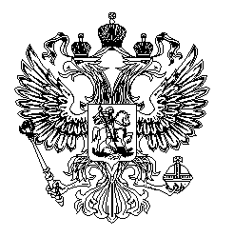

Российская Федерация
Иркутская область
Слюдянский район

ДУМА

КУЛТУКСКОГО ГОРОДСКОГО ПОСЕЛЕНИЯ

РЕШЕНИЕ
«29» июня 2020г. р.п. Култук № 13/20-4Д

О ПЕРЕРЫВЕ В ЗАСЕДАНИЯХ ДУМЫ КУЛТУКСКОГО ГОРОДСКОГО ПОСЕЛЕНИЯ НА ИЮЛЬ 2019 ГОДА.

На основании Устава Култукского муниципального образования городского поселения, зарегистрированного Министерством юстиции РФ по Сибирскому федеральному округу 23.12.2005 года №RU385181022005001, регламента Думы Култукского муниципального образования.

ДУМА КУЛТУКСКОГО ГОРОДСКОГО ПОСЕЛЕНИЯ РЕШИЛА:

- Провести перерыв в заседаниях Думы в июле месяце 2020 года.

Председатель Думы Култукского
муниципального образования: В.В. Иневаткин

